小学二年级数学（下册）期末试卷
（考试时间：40分钟）
题 号 | 一 | 二 | 三 | 四 | 总 分 | 等 第
得 分
阅卷人
一、计算
⑴直接写出得数。
300＋70= 560－500= 200＋800= 5×80=
60＋90= 130－80= 7×60= 180－90=
43×2= 880－80= 600－200= 90＋90=
1000－100= 3×10= 110－60= 30＋500=
⑵用竖式计算，有★的要验算。
★85＋143= ★513－409= 6×84=

23÷4= 903－369= 285＋17＋529=

二、填一填
⑴先在括号里填数，再连线。
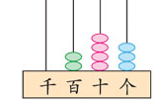
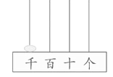
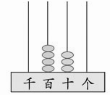

( )

( ) ( ) ( )
最小的四位数
十位上是4的数
43个十组成的数

⑵找规律填数。
597 | 598 | 599
108 | 207 | 306

⑶在括号里填上合适的长度单位。
10张纸的厚度约是1（ ） 吃饭用的筷子大约长2（ ）
⑷在○里填上“＞”、“＜”或“=”，在□里填数。
305 350 1000 999 782＜ 81 10＞814
⑸在得数是四百多的算式后面画“√”。
621-198 700-308 297+99 68×7
⑹ 1路和2路公共汽车都是从火车站开出的。
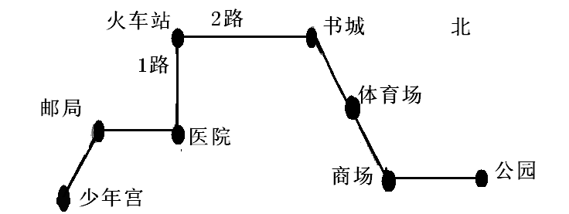
书城在体育场的（ ）面，少年宫在邮局的（ ）面。
小江从火车站乘公共汽车去商场，应乘（ ）路车，要乘（ ）站。
三、选择正确的答案，在它后面的□里画“√”。
⑴在□÷□=5……4中，除数是什么样的数？
比4小的数 比5大的数 比4大的数
⑵ 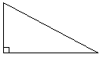左图中， 有几个锐角？
1个 2个 3个
⑶ 60厘米和6分米比，谁长？
60厘米长 6分米长 同样长
⑷  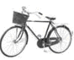
一台电风扇的价格比一辆自行车便宜得多，比一部电话机贵一些。一台电风扇可能是多少元？
98元 403元
400 105 88
⑸要使35×□的得数的十位上是0，□里可以填（ ）。
2 3 4
四、解决实际问题

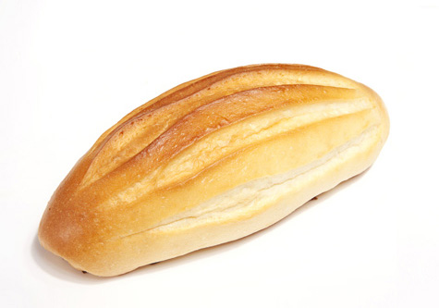
⑴ 用5元钱最多可以买几 块这样的面包，还剩多少钱？
每块8角

⑵公园里有9只大船，小船的只数比大船只数的4倍还多5只。小船有多少只？

⑶希望小学一年级订《智力大王》205份，二年级比一年级少订68份，三年级比二年级多订13份。
①二年级订了多少份？ ②三年级订了多少份？

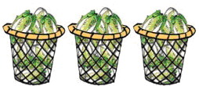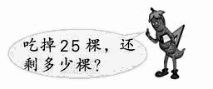
大白菜
⑸做操的同学有5排，每排16人，跳绳的有40人。做操和跳绳的一共有多少人？
⑷
14棵 14棵 14棵

⑹王冰调查了本小组同学双脚并拢跳的成绩，结果如下。
姓名 | 成绩 | 姓名 | 成绩 | 姓名 | 成绩 | 姓名 | 成绩
王冰 | 优秀 | 张华 | 优秀 | 胡锐 | 良好 | 赵然 | 优秀
周毅 | 及格 | 赵敏 | 优秀 | 杨柳 | 及格 | 周杰 | 良好
黎明 | 良好 | 王海 | 良好 | 吕新 | 优秀 | 黄虹 | 优秀
根据王冰的调查记录，完成下面的统计表。
成绩 | 合计 | 优秀 | 良好 | 及格
人数
根据上表的统计结果，把下表填写完整。
性别 | 合计 | 男生 | 女生
人数

二年级数学（下册）期末试卷参考答案
- 计算。
- 直接写出得数（每题1分，共16分）
370 60 1000 400
150 50 420 90
86 800 400 180
900 30 50 530
2. 用竖式计算。（带★题每题4分，其余每题3分，共20分）
228 104 504
5……3 534 831
二、填空（每个答案1分，共24分）
1. 430 1000 243（连线略）
2. 600 601 405 504
3. 毫米 分米
4. ＜ ＞ 8或9 9
5. 621-198 68×7
6. 西北 西南
2 3
三、选择正确的答案，在它后面的□里画“√”（每题2分，共10分）
1. 比4大的数 2. 2个 3.同样长 4. 105 5. 3
四、解决问题。（第1、2、4、5题每题4分，第3题8分，列式正确2分，第6题每空1分。，共30分）
1. 50÷8=6（块） ……2（角）
2. 9×4=36（只） 36+5=41（只）
3. 205-68=137（份） 137+13=150（份）
4. 14×3=42（棵） 42-25=17（棵）
5. 5×16=80（人） 80+40=120（人）
6. 12 6 4 2
12 5
以上答案仅供参考，如有其它答案只要符合题意均可得分。

